07 квітня 2020 р. предмет: спеціальна технологія
гр. МШ-13 професія « Муляр. Штукатур» Викладач: Козиренко В.Б.

Тема уроку: Монтаж у кам’яних будинках залізобетонних перемичок над віконними та дверними прорізами й нішами
Законспектувати та вивчити опорний конспект.
ОПОРНИЙ КОНСПЕКТ
Рис 1. Установка ригеля (прогона):
а-на стіні,
б-на стовпи;
1 - залізобетонна подушка, 2 - прогін

Ригелі (прогони) (2) обпирають на залізобетонні
подушки (1) (рис. 1, а, б),
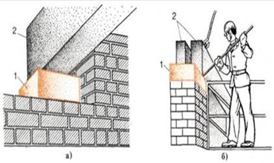
замуровані у цегляні стіни або на цегляних стовпах.
Обпорні подушки встановлюють так, щоб різниця у відмітках верху їх у межах секції дому була не більше 10 мм. До початку монтажу ригелі (прогони) вивміряють за допомогою нівеліра або водяного рівня горизонтальність обпорних подушок.
Ригелі або перемички стропують за дві петлі, подають до місця установки і опускають на постіль із розчину, розстеленого на подушці або на стіні. До проектного положення ригель доводять монтажним ломиком. Однак переміщати ригель можна тільки перпендикулярно повздовжній осі прогону.
Після вивірки горизонтальності і вертикальності ригель закріплюють згідно проекту.
Мінімальний розмір площадки обпирання перемички 150-250 мм, а прогону - згідно проекту. Несучі (брускові) перемички, які мають висоту, як правило, 220-300 мм монтують з внутрішньої сторони стіни (якщо панелі перекриття обпираються на них), а ненесучі (малої висоти) монтують із зовнішньої сторони, після закінчення мурування простінків.

Рядові ненесучі (плитні) перемички прогоном до 2 м муляри укладають вручну (мал. 2), несучі - монтують краном (мал. 3). Розчин при укладанні перемичок застосовують напівжорсткий. Розстелить розчин на краї прорізів (150 – 260мм завдовшки, завширшки 100-120мм., потім у двох візьміть рядову( не несучу) перемичку на прогін до 2м і вкладіть її на зовнішню сторону мурування вручну. Несучі перемички встановлюють монтажним краном, стропують двонитковим стропом за монтажні петлі, встановлюють на розчинові постіль.

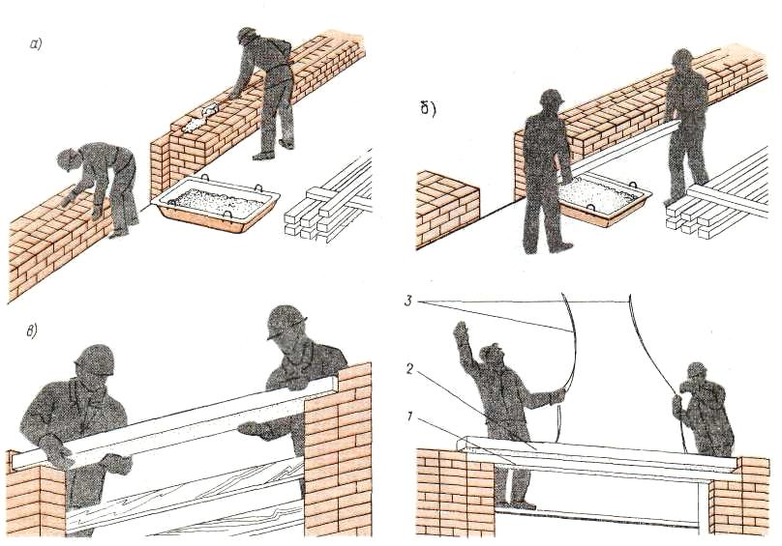
Мал 2 Мал 3
Перемички – це частина стіни, що перекриває віконні або дверні прорізи. Якщо сила тяжіння перекриття передається на стіну безпосередньо над прорізом, застосовують несучі збірні залізобетонні перемички. Якщо отвори менше 2м застосовують залізобетонні не несучі, або рядові цегляні перемички у вигляді кладки на розчинах підвищеної міцності з армуючими стрижнями, які підтримують цеглини нижнього ряду

Замість рядових, іноді роблять клинчасті перемички, які служать в той же час архітектурними деталями фасаду. При прольотах 3,5…4 м заводять арочні перемички. Кладку такого типу використовують і для влаштування склепінних перекриттів ( склепінь)
При кладці перемичок всі повздовжні і поперечні шви цілком заповнюють розчином, тому що така кладка працює не тільки на стиск, але і на вигін.
При слабкому заповненні розчином вертикальних швів під впливом навантажень спочатку відбувається зрушення окремих цеглин, а потім руйнування кладки.
При укладанні перемичок необхідно контролювати точність їх встановлення за вертикальними позначками, горизонтальність і глибину закладання кінців.
Дайте відповідь на контрольні запитання:
- Рядову перемичку вкладають:
а) краном два муляра;
б) вручну один муляр;
в) вручну два муляра
- Опирання перемички на кладку повинно бути:
а) 100мм;
б) не менше 120мм;
в) 300мм
- Несучу перемичку встановлюють:
а) краном два муляра;
б) вручну один муляр;
в) вручну два муляра
Домашнє завдання: Ознайомитись та вивчити матеріал.
Підручник: Нікуліна А.С., Заславська С.І., Матвєєв Г.П. КАМ’ЯНІ РОБОТИ
( інтегрований курс модульного навчання) , частина ІІ стор. 197-199
Відповіді надсилати на ел пошту: vkozyrenko17@gmail.com
або вайбер 0505118386

